
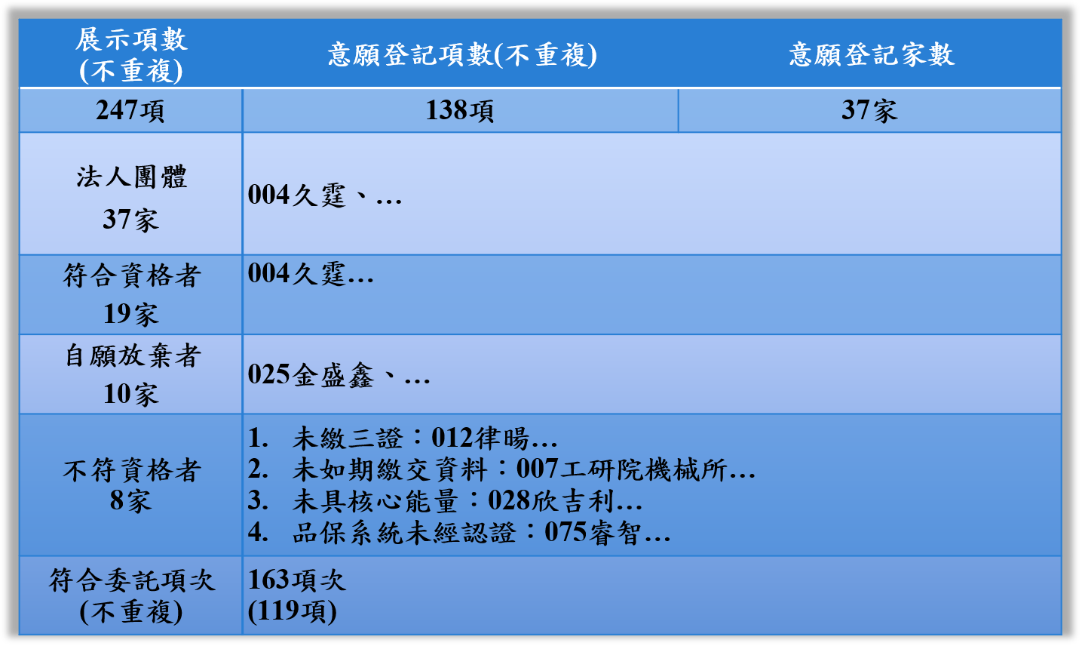
附件9 評鑑初審結果提報格式(ppt格式)

